Женский волейбольный турнир состоялся в Вороновском
06.12.2021
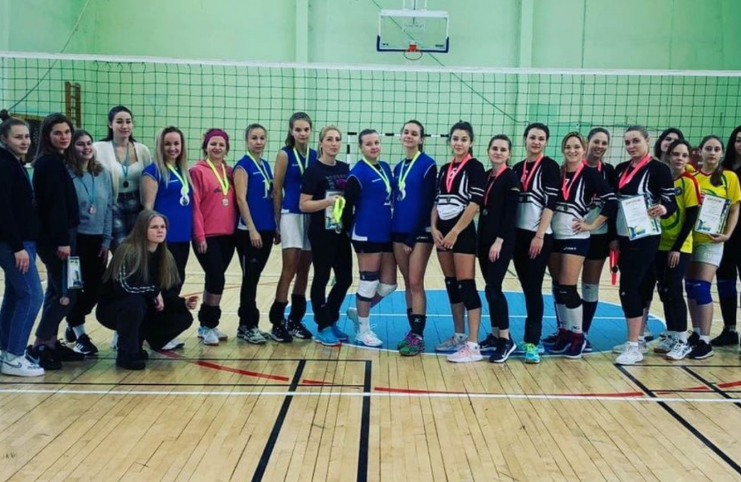
В поселении Вороновское в Спортивном комплексе «Вороново» 5 декабря состоялся женский турнир по волейболу, который посвятили десятилетию присоединения Троицкого и Новомосковского административных округов к составу Москвы.
— Участие в соревнованиях приняли команды из поселений Михайлово-Ярцевское, Краснопахорское, Филимонковское и Вороновское. Несколько проведенных матчей позволили распределить призовые места. Команда «Прометей» из Филимонковского завоевала «золото», а «серебро» досталось спортсменкам из Вороновского. Третье место заняли спортсменки из Краснопахорского в составе клуба «Олимп», — рассказал директор Спортивного комплекса «Вороново» Алексей Володин.
Отметим, что всех призеров наградили памятными грамотами и медалями.

Адрес страницы: http://tinao.mos.ru/presscenter/news/detail/10450576.html
Префектура Троицкого и Новомосковского административных округов города Москвы

